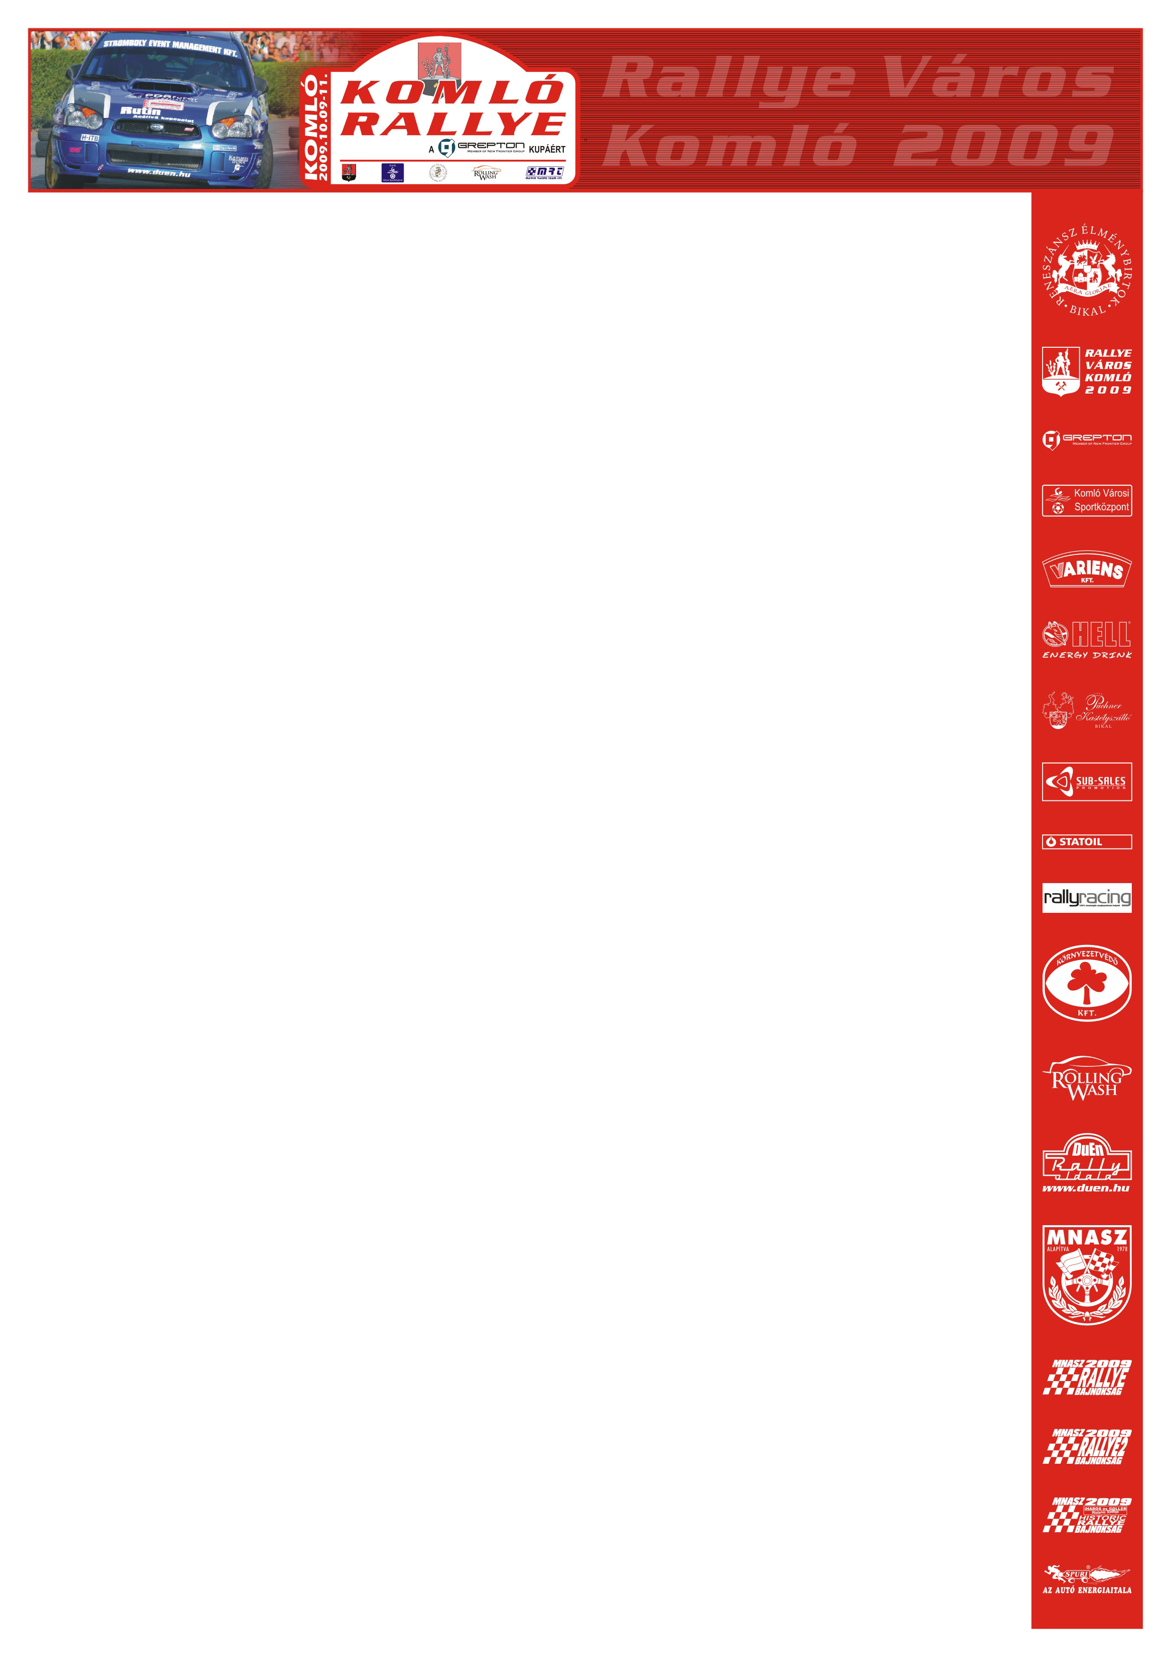

Turán és a gázbovden

Banális dolog történt a Turán-Zsiros kettőssel. A 2-es rajtszámmal induló, és Herczigék kiállása miatt első autóként rajtoló csapat már beöltözve, a gumit melegítve közeledett a beíró felé, amikor elszakadt a Fabia WRC gázbovden.
Így nincs mit tenni, ölbe tett kézzel kell kivárniuk a verseny végét, nevezetesen azt, hogy Érdiék hányadik helyen érnek célba. Ezen múlik ugyanis, hogy a nyílt bajnoki értékelésben Ők vagy Érdiék végeznek a második helyen.

